TP Commande d’un générateur (Agilent 33120)
Clara DEGREY

MASTER ELISE

Table des matières
I. Introduction 2
I.1 Communication avec le logiciel NI MAX 2
I.2 Commandes SCPI 3
I.3 PyVISA 3
II. Test de différents moyens de communication 4
II.1 Communications en GPIB 4
II.2 Communications en liaison série 12
II.3 Connexion avec TCP 25
III. Fonctionnalités Sweep et Burst 36
III.1 Balayage de fréquences (sweep) 36
III.2 Mode BURST 39
IV. Conclusion 45

Introduction
Dans ce TP, l’objectif est d’explorer différentes méthodes de communication entre un ordinateur et des instruments de mesure comme un oscilloscope ou un générateur de fonctions (GBF). L’idée est de piloter ces appareils à distance pour configurer des signaux, lancer des mesures ou récupérer des données. Pour cela, plusieurs types de liaisons sont testés : la communication par le bus GPIB (General Purpose Interface Bus), par liaison série RS-232, ou encore par réseau TCP/IP. Ces échanges peuvent se faire directement via une interface logicielle comme NI MAX (Measurement & Automation Explorer), ou bien par programmation à l’aide d’un script Python utilisant la bibliothèque PyVISA et des commandes SCPI (Standard Commands for Programmable Instruments).

Communication avec le logiciel NI MAX
Le logiciel NI MAX est un outil fourni par National Instruments qui permet de détecter, configurer et tester les instruments connectés à l’ordinateur. Il fournit une interface graphique pour interagir facilement avec les appareils via les différents protocoles de communication pris en charge. Il permet aussi de tester l’envoi de commandes SCPI aux instruments sans avoir besoin d’écrire du code.

Commandes SCPI
Les commandes SCPI sont un langage normalisé de pilotage d’instruments de mesure. Il s’agit d’instructions textuelles (comme "MEAS:VOLT?" pour mesurer une tension) que l’on envoie à l’appareil pour le configurer ou lui demander des mesures. Ce langage est utilisé quel que soit le fabricant de l’appareil, ce qui rend les scripts compatibles entre différents modèles si la même commande SCPI est prise en charge. Même si SCPI (Standard Commands for Programmable Instruments) est un langage standardisé, chaque fabricant peut l’implémenter de manière un peu différente. Certaines commandes peuvent avoir des noms légèrement différents. Par exemple : APPL:SIN vs FUNC SIN pour configurer une sinusoïde. Certains appareils n’implémentent pas toutes les commandes SCPI. La syntaxe exacte peut varier, notamment pour les paramètres optionnels ou le format des réponses. Les fonctions avancées ou spécifiques à un appareil (comme les arbitraires personnalisés, les options de modulation, ou des modes de synchronisation) peuvent nécessiter des commandes non standard. Il faut vérifier dans la documentation SCPI de l’instrument utilisé. Tester les commandes simples d’abord (*IDN?, *RST, APPL?) pour valider la communication. Faire attention aux erreurs retournées si une commande n’est pas reconnue.

PyVISA
Pour automatiser la communication, on peut écrire des scripts en Python grâce à la bibliothèque PyVISA. PyVISA permet d’envoyer des commandes SCPI à un instrument via différents protocoles (GPIB, série, USB, TCP, etc.), en s’appuyant sur un moteur VISA sous-jacent. VISA (Virtual Instrument Software Architecture) est une interface standard développée par National Instruments pour unifier l’accès aux instruments de mesure. Pour fonctionner, PyVISA s’appuie donc sur un pilote VISA installé sur l’ordinateur, comme NI-VISA ou Keysight VISA. Ces pilotes assurent l’interface entre le code Python et le matériel physique.
Ainsi, la communication peut se faire directement depuis une application comme NI MAX (interface utilisateur) ou bien via un script Python avec PyVISA (interface programme), les deux reposant sur les pilotes VISA qui assurent la connexion matérielle avec les instruments via GPIB, RS-232 ou TCP/IP.

Test de différents moyens de communication

Communications en GPIB
Le bus GPIB (ou HPIB, pour Hewlett-Packard Interface Bus) est un standard de communication entre instruments de mesure, largement utilisé dans les laboratoires et l'industrie. Il est aussi connu sous le nom IEEE-488. Ce bus permet de connecter plusieurs instruments (générateurs, oscilloscopes, multimètres, etc.) à un seul contrôleur (comme un PC), en les reliant tous sur un même câble, un peu comme un bus partagé. Le GPIB utilise un système de transmission en collecteur ouvert (open collector), ce qui signifie que plusieurs appareils peuvent partager les mêmes lignes sans conflit, à condition qu’un seul à la fois prenne la parole. Cette architecture permet de connecter jusqu’à 15 instruments sur une seule liaison GPIB, tous branchés en parallèle sur le même câble. Le bus comprend 16 lignes de données et de commande, dont 8 lignes de données bidirectionnelles (pour l’envoi et la réception de commandes SCPI par exemple) et 8 lignes de contrôle (pour la gestion de la communication, comme les signaux de demande ou d’autorisation d’envoi). Grâce à cette structure en collecteur ouvert, les appareils peuvent écouter ou répondre à tour de rôle, selon un protocole maître-esclave, ce qui rend la communication robuste et fiable même avec plusieurs instruments connectés en parallèle. Cela permet aussi d’envoyer l’instruction *TRG à tous les appareils en même temps pour lancer une opération synchrone.

En GPIB, deux couches de pilotes sont nécessaires : NI-VISA : pour avoir l'interface de programmation standard (PyVISA, LabVIEW, etc.). Et un driver GPIB (matériel) : NI-488.2 si on utilise un contrôleur GPIB National Instruments. Ou un autre driver selon la marque du contrôleur GPIB (ex : Keysight, Prologix, etc.). Sans le driver GPIB, VISA ne peut pas détecter le bus GPIB, même s’il est branché.

Communication en GPIB avec le logiciel NI MAX
Pour communiquer par liaison GPIB, il faut impérativement que l'appareil, dans notre cas un GBF soit un mode configuration GPIB, il faut aller dans menu, configuration et sélectionner GPIB directement depuis l'interface de configuration du GBF. Ensuite, avec le logiciel NI MAX, on sélectionne GPIB0 dans périphériques et interfaces.
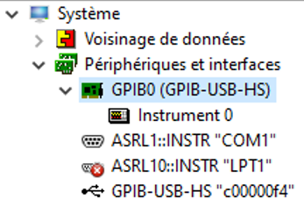

On a des informations sur le nom de l’appareil dans la partie “Connected Instruments”.

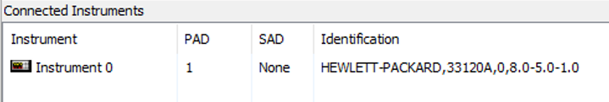

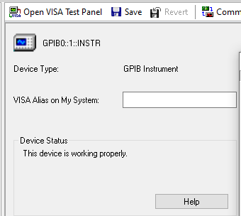

On peut voir l’adresse VISA (Virtual Instrument Software Architecture) de l’instrument GPIB0::1::INSTR , et elle permet d’identifier un instrument connecté via le bus GPIB.
- GPIB0 : indique que l'instrument est connecté au premier contrôleur GPIB de l'ordinateur (s’il y en a plusieurs, on pourrait avoir GPIB1, etc.).
- ::1 : c’est l’adresse primaire de l’instrument sur le bus. Chaque instrument a une adresse unique entre 0 et 30, ici c’est 1. On peut changer cette adresse directement depuis le menu de configuration du GBF
- ::INSTR : signifie que tu veux ouvrir une session de type "instrument" (standard). Il existe aussi ::RAW pour une communication plus bas niveau, mais dans la plupart des cas on utilise INSTR.
On peut ensuite envoyer des commandes SCPI pour communiquer avec le GBF, par exemple, la commande FREQ? en lecture renvoie la valeur de la fréquence actuelle du GBF.

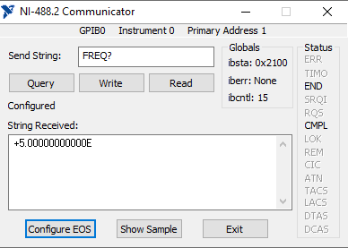
Si ensuite on envoie la commande FREQ 1000 et qu’on fait write, on règle la fréquence du GBF à 1000HZ.
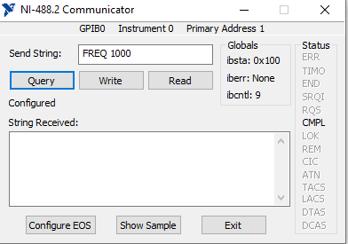

On peut lire une nouvelle fois la valeur de la fréquence et on voit qu'elle est bien passée à 1000Hz.
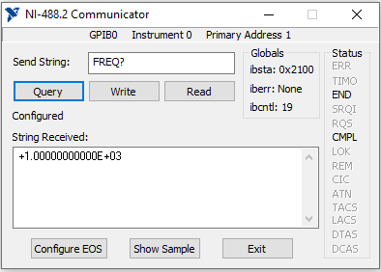
La commande APPLy? renvoie la configuration actuelle du signal, sa forme (sin, square…), sa fréquence, son amplitude (en V) et son offset en tension continue (en V).
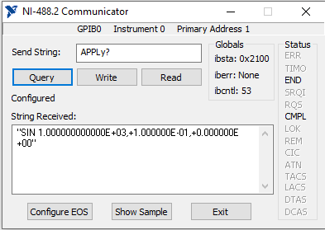
On peut aussi configurer complètement le signal en écrivant APPLy:SQUare 100, 4, 1 (signal carré de fréquence 100, d’amplitude 4v et d'offset 1V).

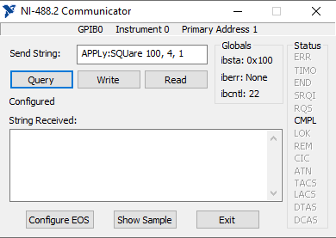

Vérification:
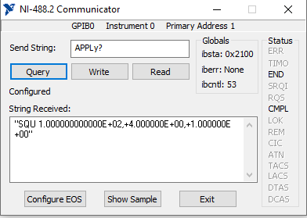

On peut aussi lire les erreurs en envoyant la commande SYST:ERR?
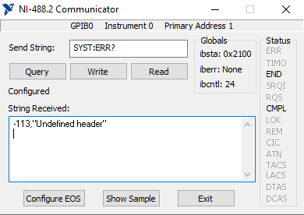
L’erreur -113 indique une commande erronée ou inexistante.
La commande *IDN? Renvoie le nom de l’instrument composé du nom du fabricant (HEWLETT-PACKARD), du modèle de l’appareil (33120A), du numéro de série et de la version du firmware.
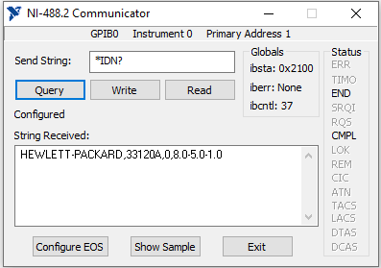

On peut aussi configurer la communication pour que l’instrument sache que le message est terminé, sans attendre autre chose.
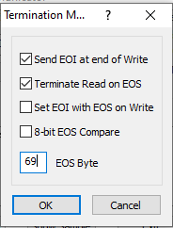
EOI = End Or Identify est une ligne de contrôle du bus GPIB. Quand on active l’option "Send EOI at end of Write", ça veut dire que le contrôleur va signaler à l’instrument la fin d’un message en mettant le signal EOI à 1 sur le dernier octet envoyé.
EOS = End Of String est une valeur de caractère spéciale qui indique à l’instrument ou au contrôleur que la chaîne de caractères est terminée. Par exemple, on peut configurer EOS à 0x0A (LF = Line Feed), ou comme ici, à 69 = 'E'.
L’EOS byte est donc un caractère à l’intérieur de la trame de données (contrairement à EOI qui est une ligne séparée).

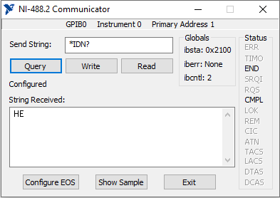

En activant l’option "Terminate read on EOS" et que définissant le byte EOS à "E" (soit l’octet ASCII 69), alors le driver VISA va s’arrêter de lire dès qu’il rencontre un E dans la réponse.

Communication en GPIB avec pyvisa et python
code GBF_GPIB.py
On peut aussi communiquer à travers le câble GPIB en utilisant un script python et la bibliothèque PyVISA. Quand on ne connaît pas l’adresse VISA de notre instrument (comme GPIB0::1::INSTR), on peut utiliser rm = pyvisa.ResourceManager() et print(rm.list_resources()). Cette commande renvoie la liste de tous les instruments détectés sur les interfaces disponibles (GPIB, USB, RS-232, TCP/IP, etc.). Par exemple ('GPIB0::1::INSTR', 'GPIB0::10::INSTR', 'ASRL1::INSTR'). Ensuite, on peut faire inst = rm.open_resource('GPIB0::1::INSTR') pour se connecter à l'instrument qu’on veut piloter.
Pour faciliter le débogage des problèmes, on ajoute la ligne except Exception as e afin de capturer et afficher les erreurs éventuelles. Cela va permettre d’intercepter toutes les erreurs (y compris une erreur de connexion) et afficher le message d'erreur associé. Si on n'arrive pas à se connecter à l'instrument (par exemple si l'adresse GPIB est incorrecte, ou si l'instrument n'est pas connecté), le bloc except capturera l'exception et affichera le message d'erreur. Si l'adresse GPIB ou l'instrument n'est pas disponible, un message comme :
Erreur : visa.VisaIOError: Could not open the resource.
va apparaître. En cas d’erreur d'accès à l'instrument (par exemple, si l'instrument est éteint), le message:
Erreur : visa.VisaIOError: Timeout expired before operation completed
va apparaître.
Il est important d'ajouter des commandes instrument.close() à la fin des scripts pour libérer les ressources correctement. Si les ressources ne sont pas libérées, cela peut provoquer des conflits lorsqu'on tente d'y accéder simultanément, ce qui peut entraîner des erreurs ou des dysfonctionnements, voire rendre nécessaire un redémarrage de l'ordinateur.

Communications en liaison série
La liaison série est un moyen de communication où les données sont envoyées bit par bit, un après l'autre, sur un seul canal ou fil. Cela contraste avec la liaison parallèle, où plusieurs bits sont envoyés simultanément. Les liaisons série sont souvent utilisées pour des communications à plus longue distance et avec des débits plus faibles, comme avec les ports RS-232, qui sont couramment utilisés pour connecter des périphériques tels que des modems, des imprimantes ou des instruments de mesure (comme des oscilloscopes et des générateurs de signaux). Les données sont envoyées de manière séquentielle, et la vitesse de transmission est généralement spécifiée en bauds (bits par seconde).
En liaison série (RS-232) : Un seul driver suffit, NI-VISA (ou tout autre VISA compatible comme Keysight VISA, Tektronix VISA…). Le port série est standard. VISA communique directement avec les ports COM (ex : ASRL1::INSTR). Pas besoin de driver spécifique pour le matériel.

Communication en liaison série avec le logiciel NI MAX
Comme pour le GPIB, pour communiquer par liaison série, il faut impérativement que le GBF soit un mode configuration liaison série, il faut aller dans menu, configuration et sélectionner RS-232. Ensuite, avec le logiciel NI MAX, on sélectionne ASRLdans périphériques et interfaces.
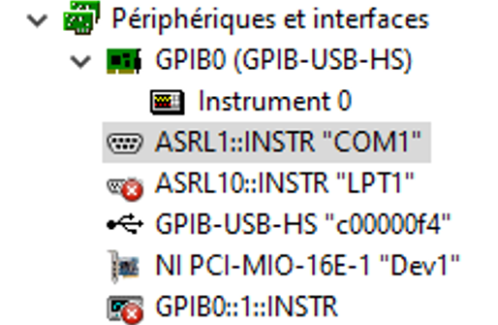
Si on oublie de faire instrument.close(), la ressource (le port GPIB, série, USB, etc.) reste occupée ou verrouillée par le processus Python (ou tout autre logiciel qui l'utilisait).
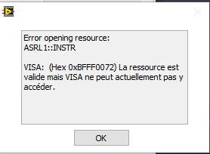
Lorsqu'on relance un script ou une nouvelle session qui tente d'ouvrir la même ressource, VISA (le gestionnaire d’accès aux instruments) peut refuser l’accès, car il la considère toujours en cours d’utilisation. Le système pense qu’une autre application est en train de communiquer avec l’instrument, donc pour éviter des conflits ou de la corruption de données, il bloque l’accès.
C’est pour ça que libérer proprement la ressource avec instrument.close() est essentiel. Sinon, dans certains cas, il faut redémarrer Python, fermer l'application ou même redémarrer l'ordinateur pour que le gestionnaire VISA relâche enfin la ressource.
En RS-232, il faut configurer le baud rate, le nombre de bits de données, le bit de stop et le bit de parité. On peut modifier la configuration de l’appareil directement depuis le menu de l’appareil. Il faut impérativement que les valeurs soient cohérentes entre le logiciel et l’appareil.

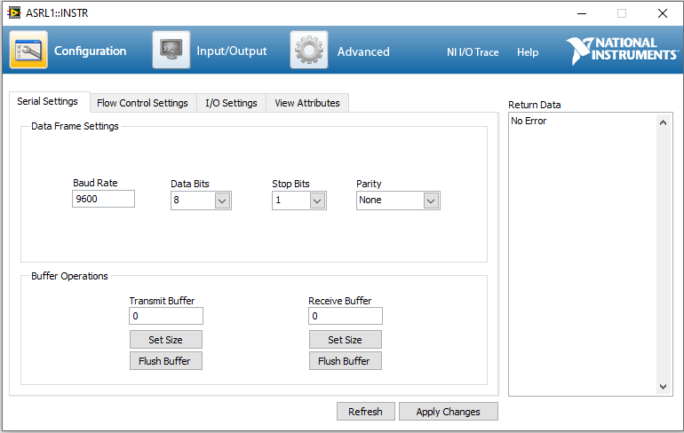

Sur RS-232, le caractère de fin est indispensable pour que la communication fonctionne correctement. Quand on envoie une commande (par exemple *IDN?) via le port série, l'instrument attend souvent un caractère de fin (fin de ligne) pour comprendre que la commande est terminée. En général, ce caractère de fin est :
- \n (LF – Line Feed)
- \r (CR – Carriage Return)
- ou parfois \r\n (CR+LF)
S’il n’y a pas ce caractère, l’instrument peut rester en attente, pensant que la commande est incomplète, et donc il ne répond pas.
Donc sur RS232, il faut toujours bien configurer le terminateur de fin de ligne côté script Python (ou logiciel) et aussi vérifier ce que l’instrument attend (c’est souvent précisé dans la doc de l’appareil).
Avec PyVISA, on peut faire par exemple :
instrument.write_termination = '\n'
instrument.read_termination = '\n'
Cela garantit que les commandes sont bien terminées et que les réponses sont bien lues jusqu’au bon caractère.

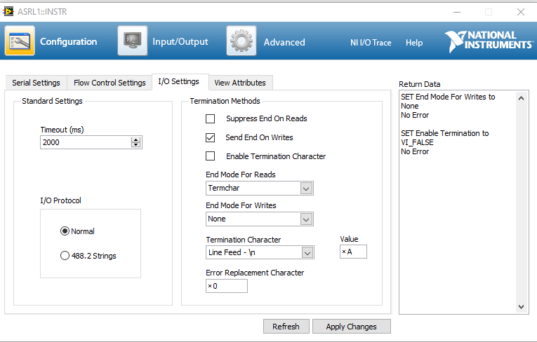

On définit par exemple le caractère de terminaison line feed \n.
Le timeout (temps d'attente maximum) est une sécurité dans la communication entre le script (ou logiciel) et l’instrument. Quand on envoie une commande, le PC attend une réponse. Si l’instrument ne répond pas dans le temps imparti (par exemple 2 secondes), alors une erreur de timeout est levée et le système nous rend la main. Cela évite que le programme reste bloqué indéfiniment. Par contre, il faut bien gérer la durée du timeout pour que l’opération à effectuer ait le temps de se terminer avant le timeout.

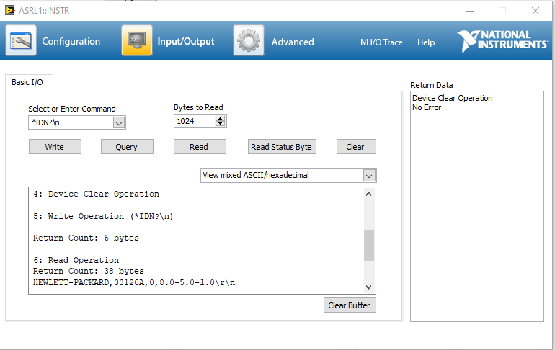

Il faut bien envoyer *IDN?\n avec le caractère de terminaison. Quand on fait write, ca nous dit 6 bytes, les 6 bytes correspondent aux caractères *+I+D+N+?+\n.
Ensuite, on fait read et on a bien le nom de l’instrument. On a vérifié qu’on arrivait bien à communiquer avec.

Si j’envoie *IDN? sans le caractère de terminaison j’ai l’erreur -103 qui apparait sur mon GBF, je le vois en faisant shift menu => sysmenu =>command=>error sur le GBF. Je regarde dans la doc (p.229) , erreur 1: -103=Invalid separator (séparateur incorrect). Un séparateur incorrect à été détecté dans la chaîne de commande. Normal car je n'ai pas envoyé mon caractère \n de EOS.

Si je veux changer la fréquence, je fais write FREQ\s10\n.
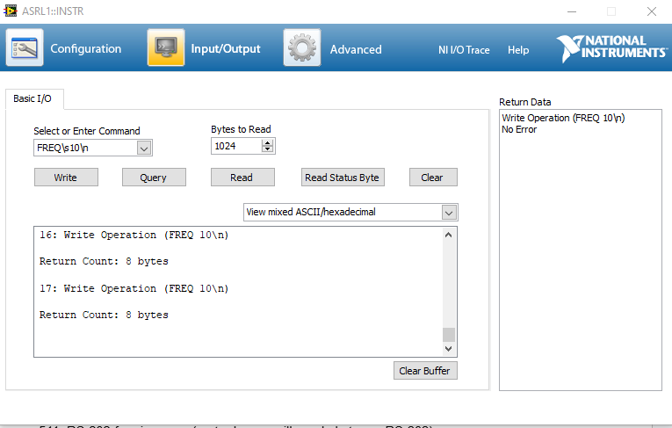
On envoie la commande query FREQ?\n pour lire la valeur de la fréquence.
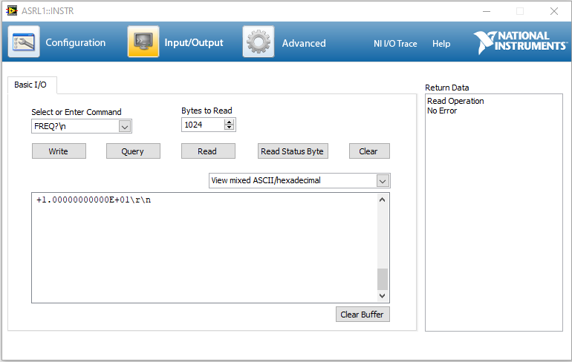

Je fais APPLy:SIN\s110,\s2,\n pour configurer un signal.
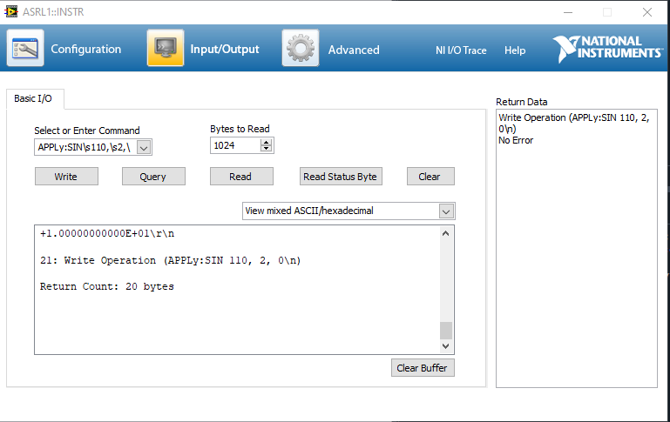

Et APPLy?\n pour vérifier que les paramètres du signal ont bien étés appliqués.

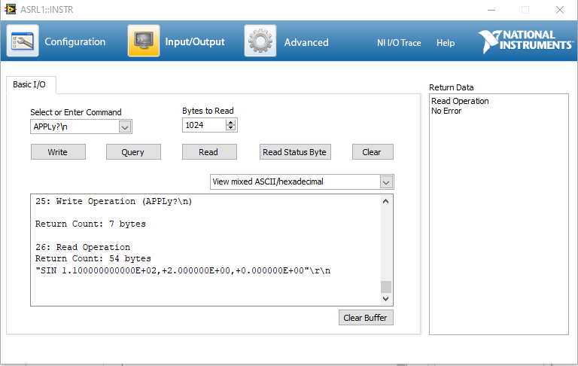

NI I/O Trace sniffe toutes les communications entre le script Python, ou le logiciel de contrôle (comme LabVIEW, SignalExpress, etc.) et les instruments via VISA.

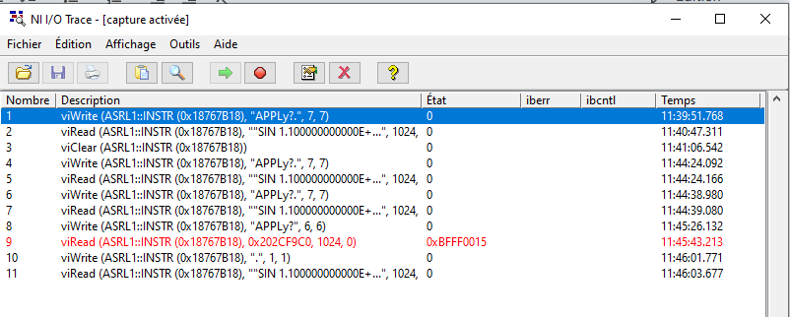
Si j’envoie APLLy?\n et que je fais un Write, ce que NI I/O Trace va montrer, c’est que l’appel write() en Python est en fait traduit par une fonction bas niveau du driver VISA, souvent écrite en langage C, comme un appel à viWrite() par exemple.
Ce viWrite() va ensuite envoyer la chaîne de caractères "APPLy?\n" directement à l’instrument. L’instruction est encodée dans une trame série, GPIB, USB, TCP, etc. selon l’interface. Et si on active le traçage avec NI I/O Trace, on peut voir exactement ce qui a été envoyé et reçu, dans quel ordre, et avec quels paramètres. C’est très pratique pour déboguer des scripts ou comprendre pourquoi une commande ne passe pas : on voit ce que l’instrument a reçu et comment il a répondu.
Si j’envoie APLLy?\n et que je fais un Read, le driver appelle une fonction interne (comme viRead()), qui attend une réponse jusqu’à un caractère de fin (EOS), un EOI, ou un timeout, selon la configuration. Quand la réponse est reçue, elle est transmise au script Python ou au logiciel.

Si j’envoie APLLy?\n et que je fais un Query, le driver va effectuer les instructions viWrite et viRead successivement.

Si maintenant, j’envoie APPLy? sans le \n et que je fais Write, l’opération se passera correctement sans erreur.

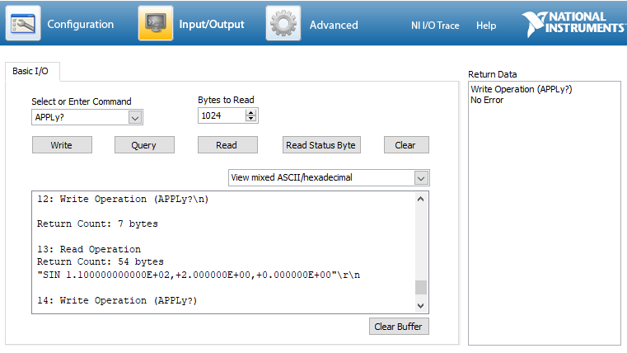

On voit qu’il n’a pas envoyé le . après le ? de APPLy dans le sniffer.

Si maintenant je fais read, j’ai une erreur qui apparait, c’est normal car on a pas envoyé le EOS.

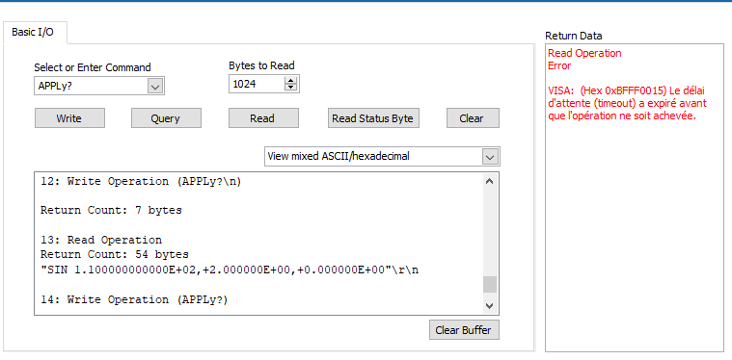

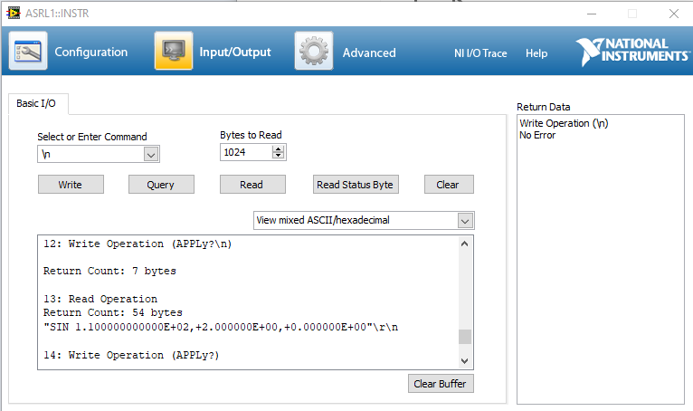
Si maintenant j'envoie \n et qu’ensuite je fais read, ça fonctionne car on envoie bien le EOS.

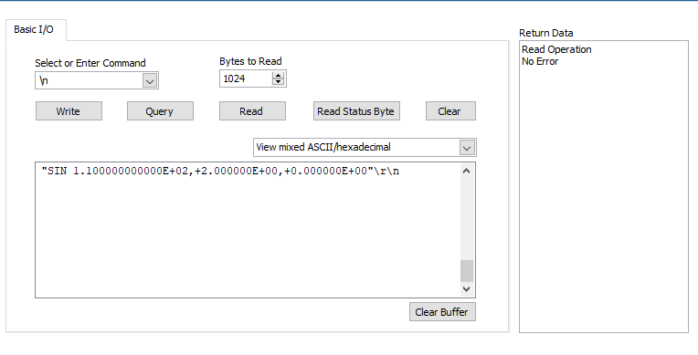

Si je fais Clear.

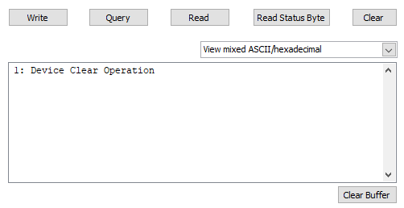

Si je fais clear j’ai erreur 511 qui apparaît sur l’écran du GBF, je regarde ds la doc (p.236) , erreur 1: 511=RS-232-framing error (perte de verrouillage de la trame RS-232).

L'instruction clear du driver de communication ne doit pas être configurée correctement avec le bon caractère de fin. On peut aller voir dans la documentation du logiciel NI MAX pour voir ce qu’il envoie exactement quand il fait viClear.

Avec un code qui envoie des commandes communication_GPIB_serial.py qui envoie plusieurs trames à la fois, je peux sniffer toutes les trames envoyées.

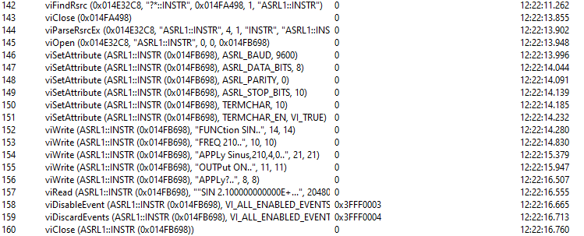

Communication en liaison série avec python et pyvisa
Code GBF_serial.py
Si on veut communiquer par code python, il faut ajouter une partie pour configurer ces paramètres.

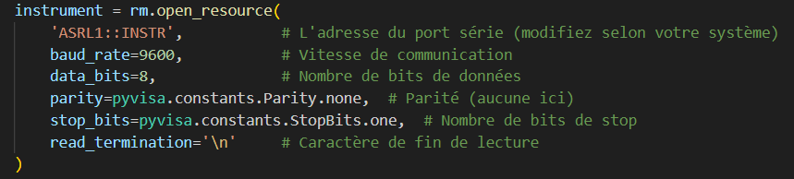
Ne pas oublier l’ajout du \n, caractère de fin par rapport au script utilisé pour communiquer en GPIB.

Exemples supplémentaires sur les caractères de fin
Dans une communication GPIB (IEEE-488), la gestion des caractères de fin (EOS) est cruciale pour déterminer quand la transmission des données est terminée. Cela affecte la manière dont les données sont envoyées et lues entre l'ordinateur et l'instrument.
- EOS (End of String) : Le caractère de fin (souvent configuré comme un caractère spécifique, par exemple 'E') indique la fin de la commande ou des données envoyées. Quand un dispositif reçoit ce caractère, il sait que les données envoyées sont terminées et peut alors traiter la demande ou envoyer une réponse. Dans le cas du GPIB, il existe aussi la notion de ligne EOI (End Or Identifying) qui se met à "activer" la fin de la transmission pour signaler que les données ont été complètement envoyées.
- Si on envoie une commande "MASTER ELIS" avec un caractère de fin EOS ("E") configuré, alors le système va interpréter chaque segment envoyé comme une partie des données. Il va recevoir "MASTE", s'arrêter car il aura détecté le caractère de fin “E” puis recevoir de "RE", puis "LIS", et, l’opération ne se termine pas correctement car chaque partie du message n’est pas marquée par le caractère de fin. Cela pourrait entraîner un timeout de l'opération, car le système attend encore un caractère de fin pour marquer la fin de la transmission des données.
- En liaison série, il n’y a pas de ligne EOI supplémentaire, donc tout doit être géré par des caractères de fin dans les données elles-mêmes. Dans ce cas, on devra configurer correctement le caractère de fin (par exemple, "\n" ou "\r\n") pour que l'instrument sache qu'il doit arrêter de lire les données.
- En GPIB, la configuration EOS permet une gestion plus flexible. Par exemple, une fois que toutes les données sont envoyées et que l’EOS est configuré, la ligne EOI s’active, ce qui signale la fin de la transmission sans que l’on ait besoin de dépendre d'un caractère de fin spécifique. Cela permet une transmission plus rapide et plus fiable, surtout si les données sont envoyées en binaire (par exemple, en envoyant des valeurs comme 65000 en binaire de 16 bits).

Exemple pratique :

Si on veut envoyer une valeur comme 65000 :

En mode EOS, on peut envoyer les caractères ASCII correspondant à "65000", plus un caractère de fin comme "\n" (ce qui prendra 5 octets).

En utilisant EOI, on peut envoyer la valeur directement en binaire 16 bits (2 octets), ce qui est plus rapide, et la transmission sera marquée par l'activation de la ligne EOI.
En résumé, EOS et EOI sont des mécanismes de contrôle utilisés pour gérer la fin de la communication, notamment dans des systèmes GPIB. Ils sont très utiles pour garantir que les données sont envoyées ou reçues complètement, sans erreurs liées aux caractères de fin dans les commandes ou messages.

Connexion avec TCP

Avec le logiciel NI MAX

On peut utiliser le logiciel NI MAX pour se connecter à des appareils reliés au réseau. On va dans l’interface “ajouter un périphérique réseau”, on clique sur auto detect of LAN Instrument et on voit apparaître les deux adresses IP des deux appareils connectés en réseau.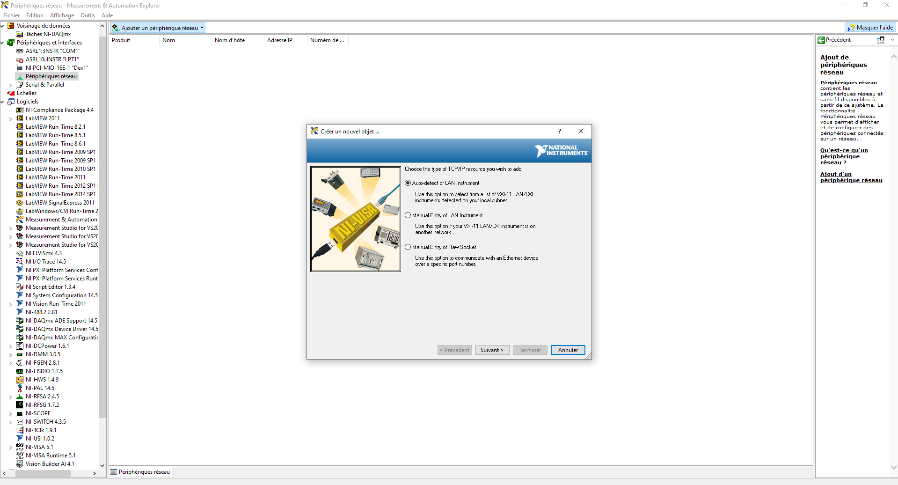
On voit qu’il a détecté les deux instruments connectés au réseau. On peut même voir leurs adresses VISA.
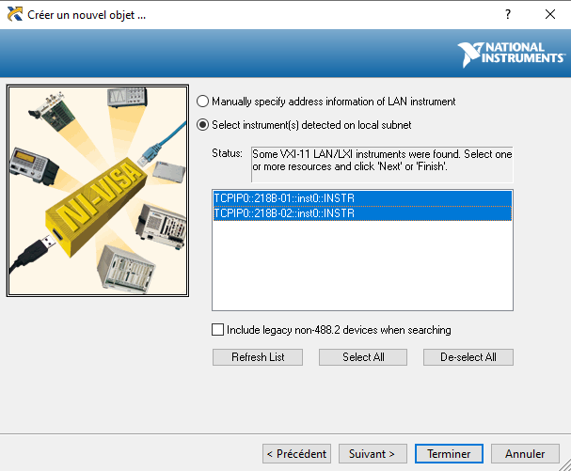
Nos deux périphériques ont bien étés créés, on voit leurs adresses IP.

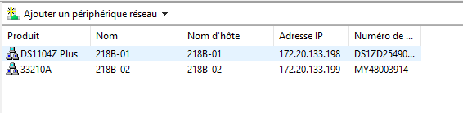

Adresse IP de l’oscilloscope : 172.20.133.198
Adresse IP du GBF: 172.20.133.199

On peut par exemple aller voir la configuration du GBF.

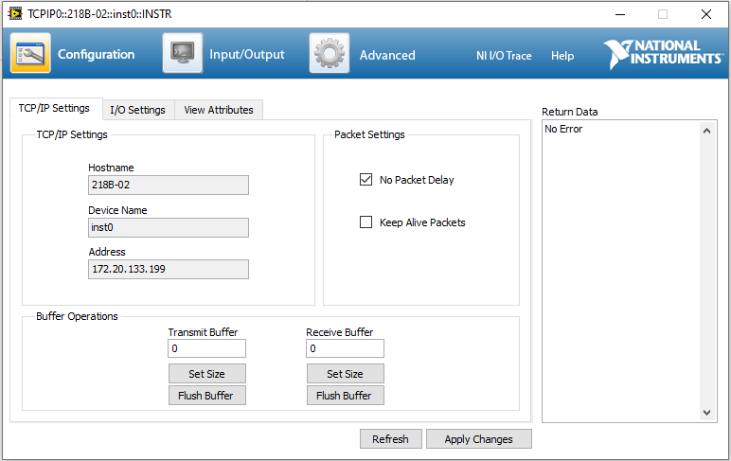

On peut tester une opération de requête IDN pour identifier le nom de l’instrument. On voit qu’il nous a répondu, la communication fonctionne bien.

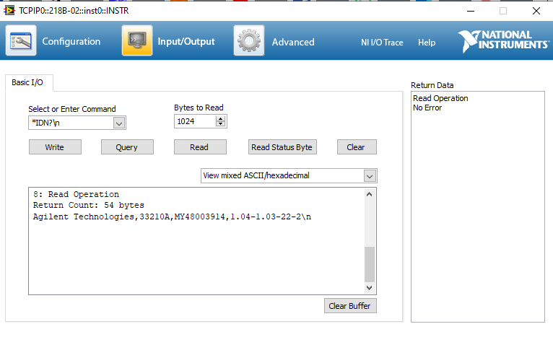
On peut, comme pour les autres modes de communication, envoyer des commandes pour modifier le signal envoyé par le GBF et on vérifie sur l’oscilloscope que les valeurs ont bien étés changées.

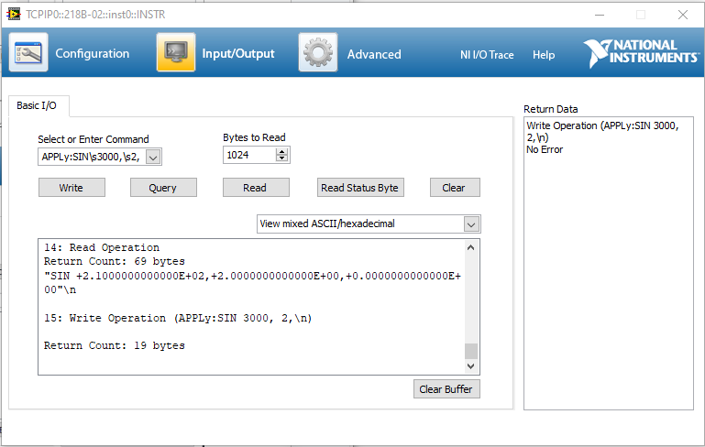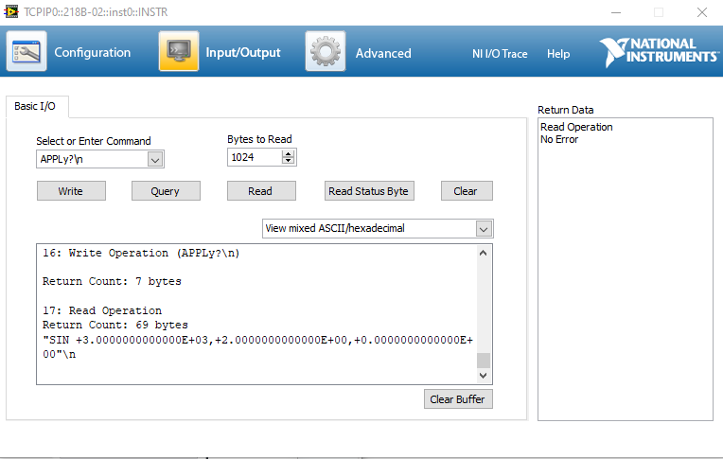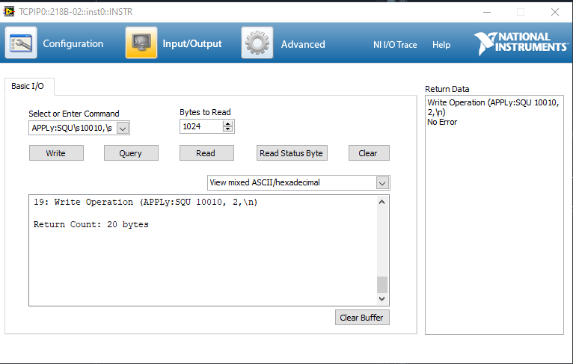

On peut aussi tester la connexion avec l’oscilloscope.

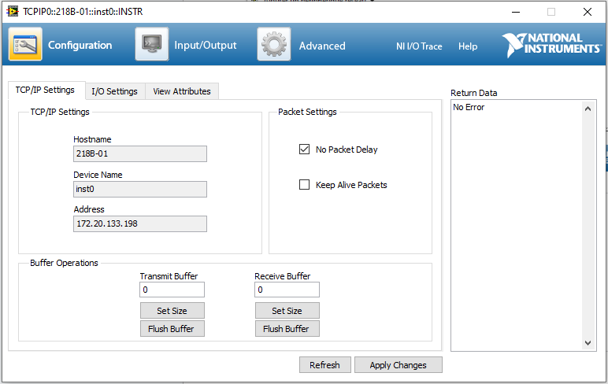

On peut envoyer une requête IDN pour récupérer son nom.

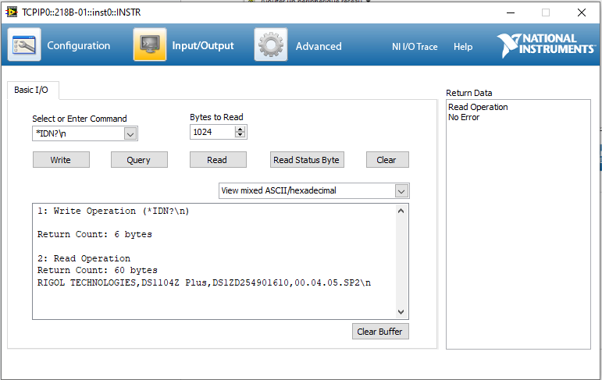

Si par exemple on veut effectuer une opération de lecture de la tension VPP de Chanel 1, on envoie la commande MEAS:VPP?\sCHAN1\n

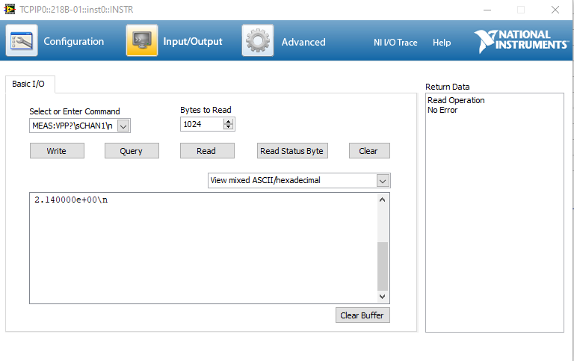

En tapant l’adresse IP de l’appareil dans un moteur de recherche

De nombreux instruments modernes sont équipés d'un serveur web intégré. Cela signifie qu'ils peuvent héberger une interface web accessible via un navigateur. Cette interface permet de contrôler et de configurer l'instrument sans avoir à utiliser des logiciels spécialisés ou des scripts de programmation. L'instrument fonctionne ainsi comme un petit serveur sur le réseau. Si l'instrument a un serveur web, il suffit de taper son adresse IP dans la barre d'adresse du navigateur. Par exemple, si l'adresse IP du générateur de signaux (GBF) est 172.20.133.199, on tape cette adresse dans votre navigateur (par exemple, Chrome, Firefox, etc.). Le navigateur se connecte au serveur de l'instrument et vous affiche une interface graphique (GUI) permettant de contrôler l'instrument.

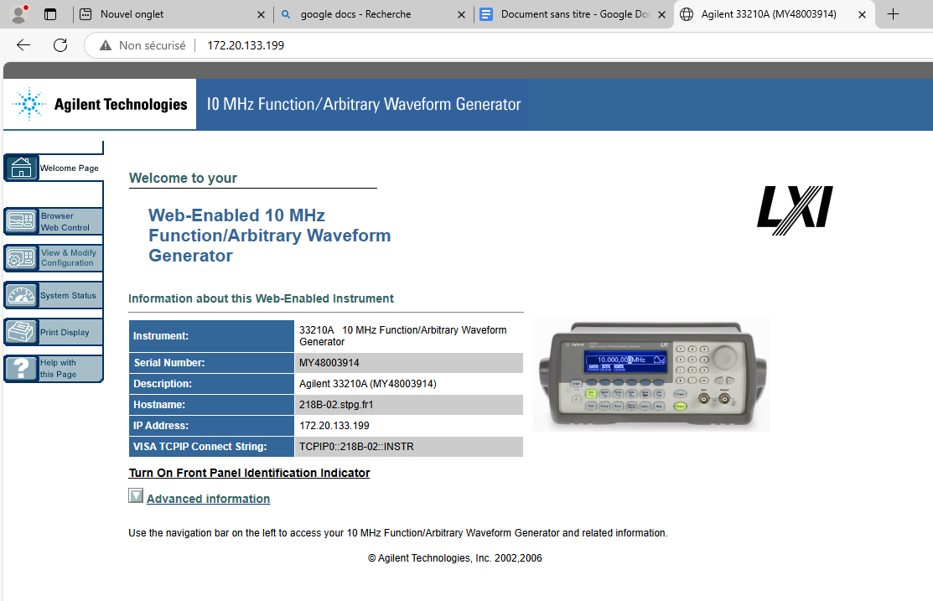

Si je veux me connecter avec le GBF, je peux récupérer son adresse VISA depuis la page d'accueil.
VISA TCPIP Connect String: | TCPIP0::218B-02::INSTR

J’ai juste à changer la ligne instrument = rm.open_resource('TCPIP0::218B-02::INSTR') et lancer le code commnuication_GBF_TCP.py et j’arrive à envoyer des commandes à mon GBF.
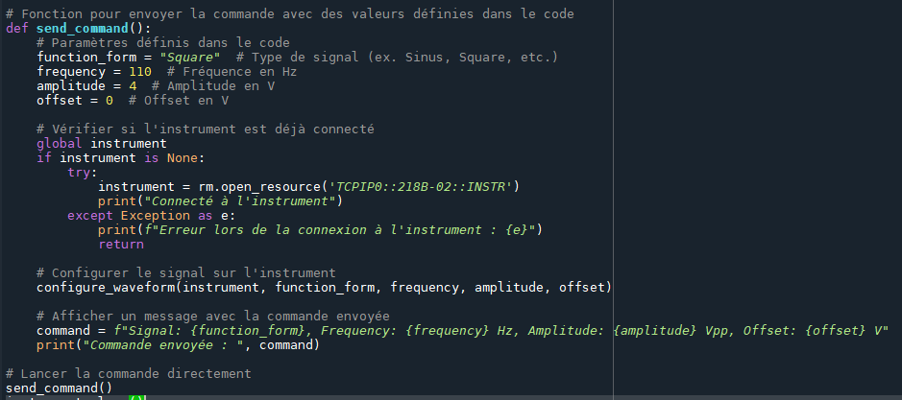

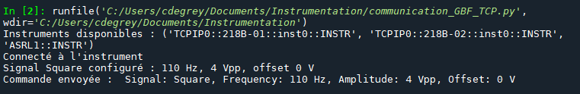

Dans la liste des instruments disponibles, on voit qu’il détecte les deux instruments connectés en TCP.

Le menu “Browser Web Control” permet le contrôle du GBF avec une interface graphique directement depuis le serveur WEB. On peut par exemple changer la forme du signal en signal carré et l’observer sur l’oscilloscope.
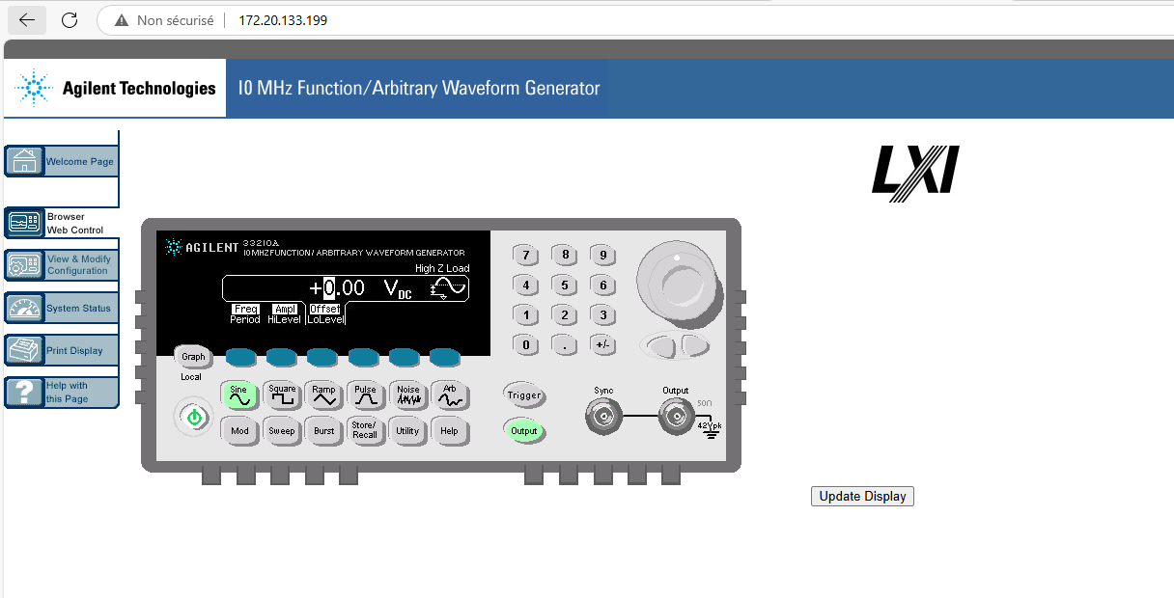

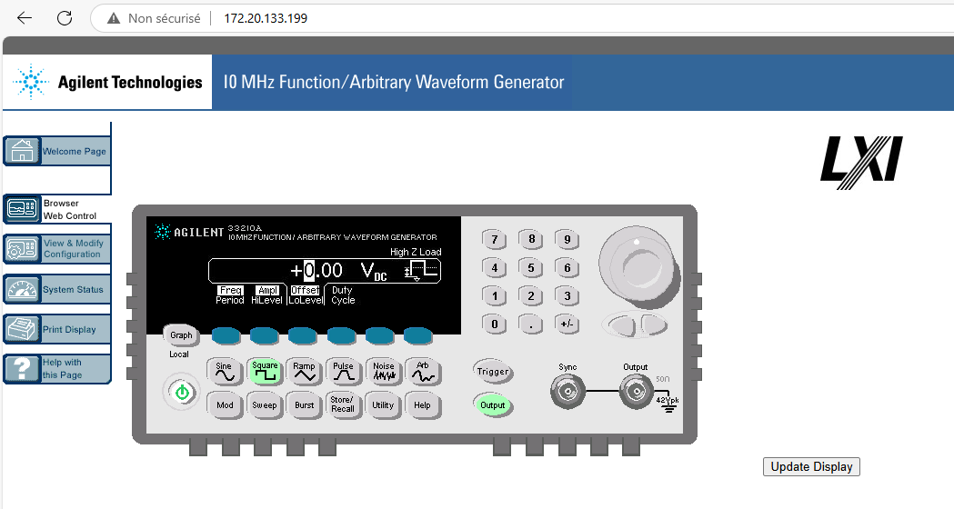

On a moins de possibilités avec l’oscilloscope.

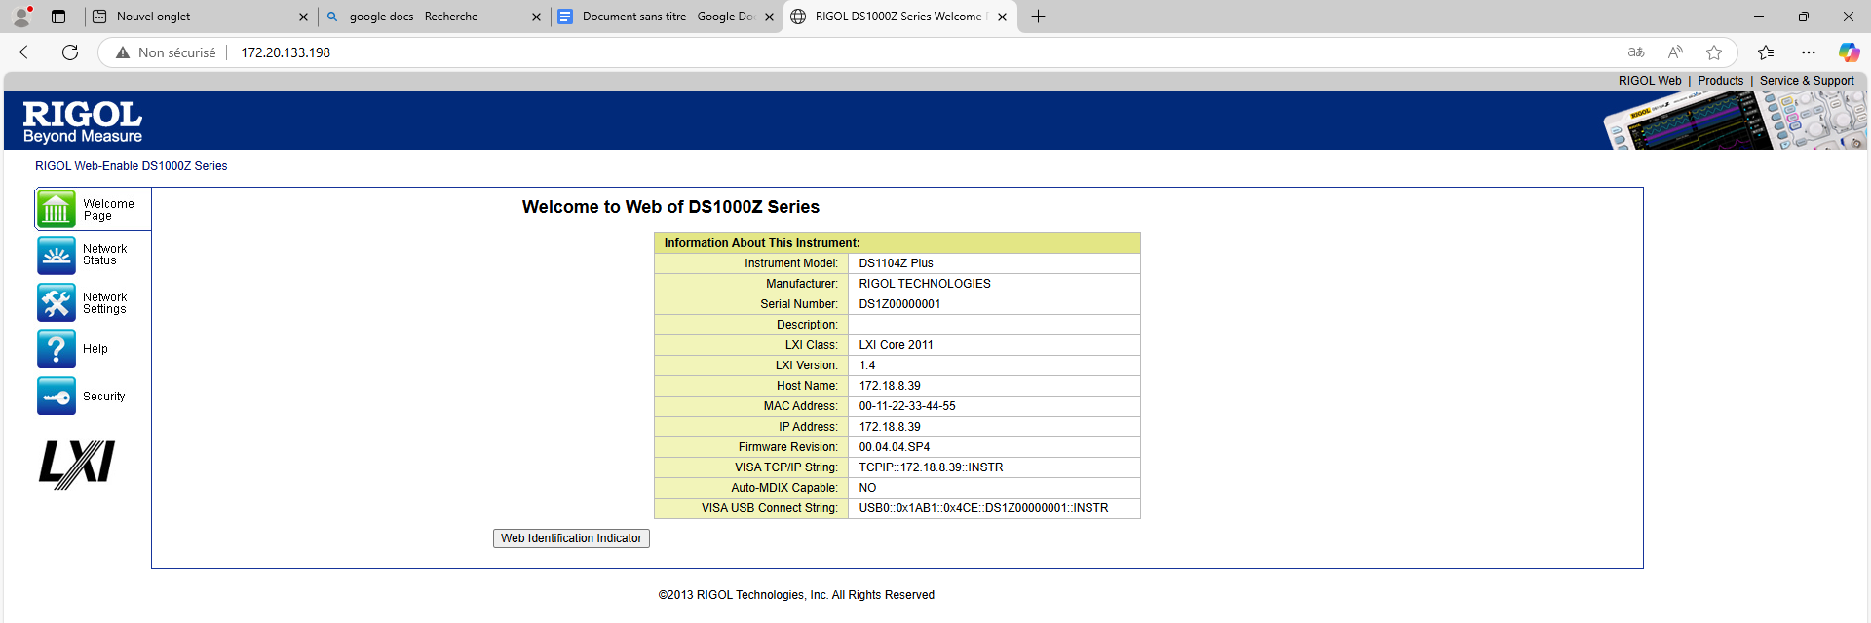

On peut aussi récupérer son adresse VISA
VISA TCP/IP String: | TCPIP::172.18.8.39::INSTR

VISA USB Connect String: | USB0::0x1AB1::0x4CE::DS1Z00000001::INSTR

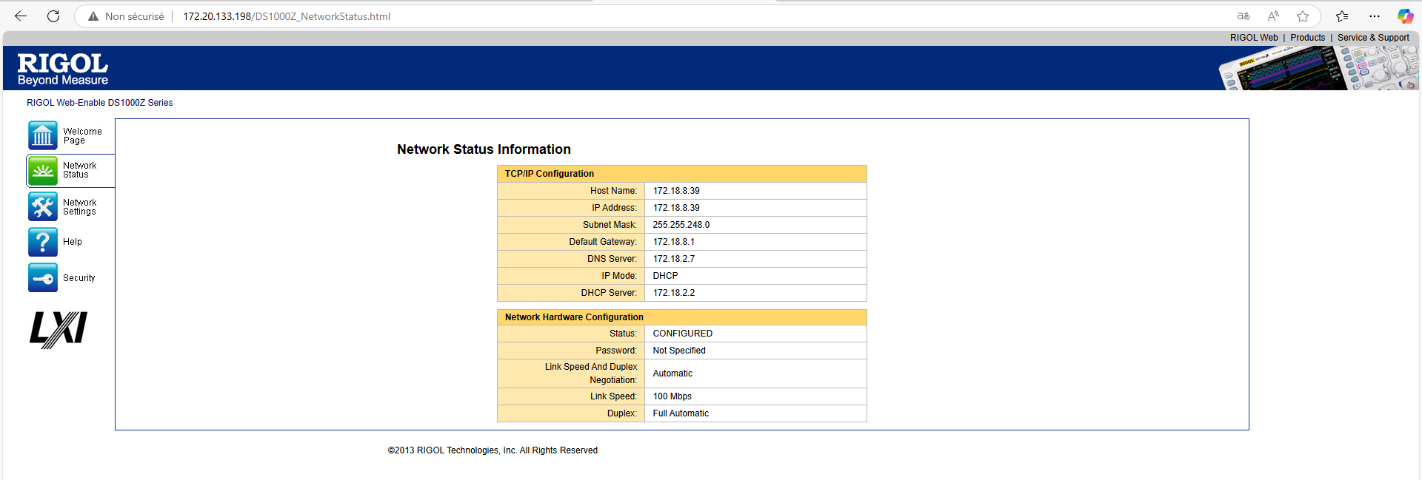
On peut aussi visualiser quelques informations sur le réseau.

Script python pour communiquer avec l’osciloscope
On peut écrire un script python avec quelques commandes spéciales pour communiquer avec l’oscilloscope comme par exemple, lire la valeur de la tension crête à crête du signal de la voie 1 avec la requête “MEAS:VPP? CHAN1”.

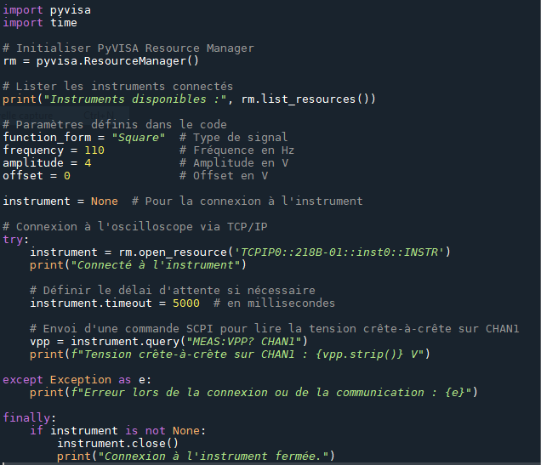

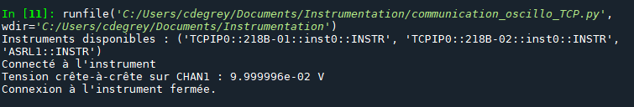

Fonctionnalités Sweep et Burst

Balayage de fréquences (sweep)
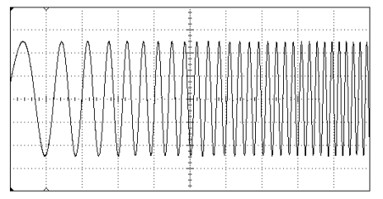Figure 1: Exemple de signal sinusoïdal balayé en fréquences

Les informations sur le mode Sweep sont données p.94 du manuel d’utilisation du générateur de fonctions et de formes de signal arbitraires HP 33120A.
En mode Sweep, le générateur de fonctions fait évoluer la fréquence de sortie progressivement entre une fréquence de départ (Start) et une fréquence finale (Stop).
On peut choisir un balayage linéaire (variation régulière), ou un balayage logarithmique (variation exponentielle). Il est possible de faire le balayage de façon continue (avec un déclenchement interne), ou une seule fois sur déclenchement externe ou manuel. Formes d’onde utilisables : sinus, carré, triangle, rampe, ou formes arbitraires.
La plage de fréquences balayables est généralement : 10 mHz à 15 MHz. Pour les formes triangle et rampe : jusqu’à 100 kHz et pour les formes arbitraires la fréquence max dépend du nombre de points ; les formes arbitraires internes peuvent atteindre 5 MHz. Le balayage est sans discontinuité de phase sur toute la plage.
Par défaut : Start = 100 Hz et Stop = 1 kHz.
La commande *RST (reset) définit : Start = 10 mHz Stop = 15 MHz.Le temps de balayage est la durée nécessaire pour passer de la fréquence de départ à la fréquence finale. Valeurs : de 1 ms à 500 s Par défaut : 1 seconde
Le générateur calcule automatiquement entre 2 048 et 4 096 points de fréquence pour le balayage.
On voit que trois sources de déclenchement sont possibles, Interne, Externe ou BUS (Unique). TRIGger:SOURce {IMMediate|EXTernal|BUS}
- Déclenchement interne(TRIG:SOUR IMM) : Le balayage se répète de façon continue à un rythme défini.
- Déclenchement externe (TRIG:SOUR EXT): Le générateur attend un signal extérieur (typiquement un front montant TTL sur l’entrée Trig In) pour lancer un seul balayage.

- Déclenchement BUS (TRIG:SOUR SING) : Le générateur attend la réception de la commande *TRG pour lancer un seul balayage.

Commandes SCPI correspondantes

Configurer la source de déclenchement : TRIGger:SOURce {IMMediate | EXTernal | BUS}
Attention en tapant cette commande, si on envoie TRIGG:SOUR avec 2 “G”, on a ERR -113 sur le GBF qui signifie undefined header. La commande reçue n’est pas reconnue par le générateur de fonctions. Soit elle a été mal tapée, soit c’est une fonction non autorisée. Si on utilise la forme courte de la commande, elle ne contient pas plus de 4 lettres. Exemple TRIG:SOUR BUS

- Configurer le temps de balayage :
SWEep:TIME {<temps_en_secondes> | MINimum | MAXimum}
- Configurer le mode de balayage (linéaire ou logarithmique) :
SWEep:SPACing {LINear | LOGarithmic}
- Configurer les fréquences de départ et d'arrêt :
FREQuency:STARt <valeur>
FREQuency:STOP <valeur>
- Régler la pente du déclenchement (TRIG:SLOP) :
TRIG:SLOP POS (front montant),
TRIG:SLOP NEG (front descendant)
On peut vérifier les informations sur la configuration de la source et de la polarité du trigger.
TRIGger:SOURce? Interroge la source de déclenchement actuellement sélectionnée. Renvoie “IMM”, “EXT”, or “BUS”
TRIGger:SLOPe? Interroge la polarité actuelle de la borne de déclenchement externe (Ext Trig). Renvoie “POS” or “NEG”

Visualiser un Sweep avec Déclenchement Externe
On configure un GBF en mode sweep déclenché par signal externe.
On envoie un signal créneau TTL depuis un autre GBF sur l’entrée de déclenchement externe du GBF et simultanément sur une voie de l’oscilloscope (via un T ou une sortie en parallèle). On déclenche le balayage du GBF à chaque front montant du signal créneau, et on visualise en même temps ces fronts sur l’oscilloscope (pour s’assurer visuellement de la synchronisation). La condition essentielle pour une visualisation propre est que La durée d’un balayage (sweep time) doit être strictement inférieure à la période du signal créneau. Si la sweep time ≥ période du créneau, alors le balayage suivant commence avant que le précédent ne soit terminé, ou les balayages peuvent se superposer visuellement, ce qui perturbe l’affichage à l’oscilloscope (il n’est plus stable).
Si on veut voir chaque balayage proprement, il faut laisser le temps au GBF de finir son sweep avant le prochain front de déclenchement.

Appareil | Connexion
GBF (sweep) – sortie du signal balayé | ➡️ CH1 de l’oscilloscope
GBF ou générateur du signal créneau (trig) | ➡️ CH2 de l’oscilloscope et entrée Trig du GBF (via un T)
Le signal créneau sert à déclencher le balayage ET à donner un repère clair à l’oscilloscope.
Réglages sur l’oscilloscope :
CH1 : affichera le signal balayé (ex : sinusoïde dont la fréquence varie).
CH2 : affichera le signal créneau de déclenchement.
On règle le trigger (déclenchement) sur source CH2 (donc on dit à l’oscilloscope : “À chaque fois qu’un front montant apparaît sur le signal de CH2, tu déclenches l’affichage”). On met le niveau de déclenchement (threshold) à environ 1,4 V (typique d’un niveau logique TTL). En dessous de ce niveau, l’oscillo ne déclenche pas. Dès que le signal dépasse ce seuil le déclenchement à lieu.
L’oscilloscope déclenche l’affichage, on voit le signal balayé à partir du même moment. On obtient un affichage stable, aligné sur le début du balayage, à chaque fois.

Vitesse de balayage et visualisation du balayage :
Quand on fait un balayage de fréquence trop rapide sur une très large plage, comme par exemple de 1 Hz à 1 kHz en 10 ms, alors l’affichage à l’oscilloscope devient illisible ou confus. L’oscilloscope essaye de capturer un signal dont la fréquence change en permanence. Si la fréquence évolue trop rapidement, alors, on ne verra pas une forme d’onde stable ça ressemblera à un nuage de points, ou à un signal distordu. Le sweep passera trop vite pour que l’œil (et l’oscillo) suive. Par exemple, un sinus à 1 Hz a une période de 1 seconde. Si on passe de 1 Hz à 1 kHz en seulement 10 ms, l’oscillo n’a même pas le temps de voir une oscillation complète à basse fréquence ! En hautes fréquences, le signal se compresse à l’écran. Résultat, on ne peut pas visualiser correctement les basses fréquences, ni voir l’évolution progressive. En balayage linéaire : la fréquence change à un rythme constant (ex : +10 Hz à chaque pas) tandis qu’en balayage logarithmique : la fréquence augmente plus lentement au début et plus rapidement ensuite, c’est idéal pour balayer une très large plage, car elle respecte mieux la perception humaine et les capacités des circuits.

Mode BURST
Le mode Burst (ou mode Rafale en français) sur un générateur de fonctions qui permet de générer un nombre limité de cycles d’un signal périodique, à chaque déclenchement. Il permet d’émettre un paquet (ou "rafale") de signaux (par exemple 5 cycles d’un sinus à 1 kHz) puis arrêter. Puis attendre un nouveau déclenchement (interne ou externe), en n’émettant aucun signal (0 volt ou niveau de décalage DC) pour émettre une nouvelle rafale.
Sources de déclenchement possibles : Interne, Unique (Single), ou Externe (p.186). En mode déclenchement interne(TRIG:SOUR IMM), le générateur se déclenche automatiquement, tout seul. Il envoie des rafales en boucle, à un rythme défini par un timer interne. Il n’y a pas besoin de signal extérieur pour la synchrnoisation. Exemple : toutes les 100 ms, il envoie 5 cycles de sinus. En mode déclenchement Externe (TRIG:SOUR EXT), le générateur attend un signal extérieur (typiquement un front montant TTL sur l’entrée Trig In) pour lancer une rafale. Cela permet une synchronisation parfaite avec un autre système, comme un deuxième GBF ou un événement mesuré. Exemple : à chaque front montant d’un signal carré venant d’un autre GBF, il envoie 5 cycles de sinus. Enfin, en mode Burst avec déclenchement "Single" (TRIG:SOUR SING), le générateur attend un déclenchement manuel (depuis le panneau avant ou via une commande distante). Une fois le déclenchement reçu, il émet la rafale définie (par ex. 5 cycles d’un signal sinusoïdal). Puis, il reste en attente sans émettre de signal (0 V ou offset DC). Il n’émettra pas une nouvelle rafale tant que tu ne redonnes pas une nouvelle impulsion de déclenchement.

Visualisation de signaux burst à l’oscilloscope:
Pour afficher correctement un signal en mode rafale (burst) à l’oscilloscope, il est essentiel que le déclenchement se fasse au tout début de chaque rafale, toujours au même point, généralement sur le premier front montant de la première impulsion.
Si l’oscilloscope tente de se resynchroniser trop rapidement, sans attendre que la rafale suivante commence, il risque de déclencher en plein milieu de la rafale actuelle, voire sur l’un des derniers fronts. Résultat : l’affichage devient instable ou incohérent, car le signal n’est pas toujours aligné de la même façon.
La solution consiste à ajuster le paramètre "Holdoff".
Le Holdoff est un temps d’attente pendant lequel l’oscilloscope ignore tous les nouveaux signaux de déclenchement, après chaque déclenchement. En augmentant cette durée, on force l’oscilloscope à ignorer les fronts suivants dans la même rafale, et à n'accepter un nouveau déclenchement qu’au début de la rafale suivante.
Par exemple, si la rafale dure 0,5 seconde (temps total d’émission des cycles), alors on doit configurer le Holdoff à une valeur supérieure à 0,5 s (par exemple 0,6 s). Ainsi, l’oscilloscope attendra suffisamment longtemps pour ne pas être "piégé" par les impulsions restantes de la rafale en cours.

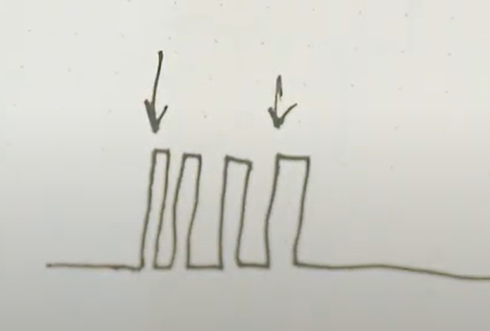Figure 2: Trigger configuré sans hold off

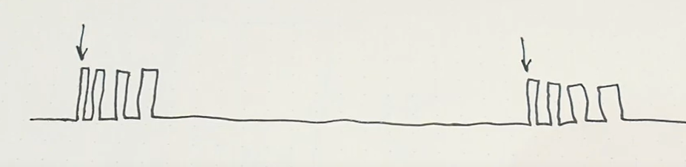Figure 3: Trigger configuré avec hold off assez long

Mini Projets

Objectif : déclencher deux GBF en mode Burst simultanément

On veut que deux GBF (GBF1 et GBF2) génèrent des rafales (burst) en même temps. On peut le faire de deux façons.

- Déclenchement externe

Pour cela, on configure les deux GBF en mode burst avec déclenchement externe. Puis on utilise un troisième GBF (GBF3), configuré pour produire un signal carré, pour fournir un signal de déclenchement via l’une de ses sorties. Le front montant du signal carré servira de déclenchement commun. On branche la sortie du signal carré sur les entrées de déclenchement (Trig In) de GBF1 et GBF2. Attention, la période du signal carré (de déclenchement) doit être supérieure à la durée d'une rafale. Comme chaque front montant déclenche une nouvelle rafale, si les fronts montants sont trop rapprochés, les rafales pourraient se superposer, être tronquées, ou les GBF risquent de ne pas avoir terminé la précédente avant d'enchaîner une nouvelle — ce qui peut provoquer un comportement imprévisible ou aucun déclenchement.

- Déclenchement logiciel (BUS / SINGLE)

Pour cela, on configure les deux GBF en mode TRIG:SOUR BUS et pour déclencher les deux en même temps, on envoie la commande *TRG (La commande *TRG est une commande SCPI standard qui envoie un trigger sur l’interface BUS). Cette commande est une impulsion logicielle équivalente à un front de déclenchement. Si on envoie la commande aux deux GBF presque en même temps, les rafales seront quasi-synchronisées.

Il est plus difficile d’avoir une synchronisation parfaite par commande TRIG via le bus, car cela dépend du timing de communication (même si très rapide).
Si on veut une précision au cycle près, la solution avec signal de déclenchement externe (front montant d’un signal carré) reste plus fiable.

Objectif : Réaliser un balayage d’amplitude

La plupart des générateurs de fonctions standards (comme les Keysight 33500B, Rigol DG1000, etc.) ne proposent pas un balayage d’amplitude automatique intégré comme une vraie fonction de "amplitude sweep". On peut faire varier l’amplitude par commande logicielle (via script Python, PyVISA...). voir code balayage_amplitude.py

Observation de la différence de fréquence d’horloge interne entre deux GBF
Même si on règle la même fréquence sur deux générateurs de fonctions (GBF), ils ne sont généralement pas parfaitement synchronisés car leurs horloges internes ne sont pas exactement identiques. Cela signifie que, même pour une fréquence affichée identique (par exemple 1 kHz), il y a de légères différences réelles entre les deux signaux, ce qui provoque une dérive progressive entre eux. Si on affiche les deux signaux sinusoïdaux (par exemple sur CH1 et CH2 de l’oscilloscope), et qu’on configure le déclenchement de l’oscilloscope sur CH1 (par exemple sur le front montant à 0 V), alors CH1 reste stable à l’écran, mais CH2 va sembler “glisser” horizontalement au fil du temps. Ce phénomène est dû à une très faible différence de fréquence entre les deux GBF et s’observe même si les deux sont réglés à 1 kHz. Cette instabilité d’affichage est due à l’absence de synchronisation entre les deux générateurs : chaque GBF a sa propre base de temps, ce qui entraîne un petit décalage de phase qui s’accumule à chaque balayage. Pour obtenir un affichage stable des deux signaux, il faut que les deux GBF soient synchronisés sur la même horloge. Cela peut être fait en utilisant un générateur principal (maître) qui fournit un signal de référence (comme un signal “Sync” ou “10 MHz Ref”) à un second générateur configuré en esclave. Une autre solution est d’utiliser un seul générateur de fonctions avec deux sorties synchronisées, si l’appareil le permet. Ainsi, les deux signaux auront exactement la même fréquence et la même phase, ce qui garantit un affichage parfaitement stable sur l’oscilloscope. Lorsqu’on utilise l’oscilloscope en mode déclenchement sur CH1 (par exemple front montant à 0 V), CH1 est toujours aligné au même point temporel. CH2, lui, est affiché par rapport à ce moment de référence : s’il n’est pas à 0 V à ce moment-là, cela signifie qu’il est déphasé. Si les fréquences sont exactement les mêmes mais qu’il y a un décalage horizontal constant entre les deux sinusoïdes, c’est un déphasage. En revanche, si CH2 semble se décaler progressivement, cela traduit une très légère différence de fréquence entre les deux GBF.

Visualisation d’un signal bruité de faible amplitude à l'oscilloscope
Pour visualiser un petit signal sinusoïdal bruité de faible amplitude, (exemple: 5 mV), il peut y avoir des problèmes de synchronisation sur un oscilloscope, surtout si le signal sinusoïdal passe par zéro ou présente des variations dues au bruit. Le problème réside dans le fait que la synchronisation de l'oscilloscope se base sur un point de référence spécifique du signal et un front (montant ou descendant), et si ce signal est trop faible ou bruité, l'oscilloscope peut avoir des difficultés à maintenir une synchronisation stable. Les problèmes potentiels de synchronisation avec un signal faible sont le passage par zéro et l’amplitude du signal trop faible.
- Passage par zéro : Un signal sinusoïdal passe par zéro à chaque demi-période. Si l'oscilloscope est configuré pour se synchroniser sur un zéro du signal, mais que le signal est bruité, l'oscilloscope pourrait se synchroniser de manière erronée, car il détecte plusieurs passages par zéro dus au bruit.
- Signal trop faible : Si l'amplitude du signal est trop faible (5 mV dans ce cas), il peut être difficile pour l'oscilloscope de détecter avec précision les transitions, ce qui peut entraîner une mauvaise synchronisation.
Pour résoudre ce problème, une méthode courante consiste à générer un signal carré TTL propre, qui aura des transitions nettes et précises. Ce signal carré peut être utilisé comme source de synchronisation externe pour l'oscilloscope, ce qui permet de se synchroniser sur un signal stable et clair, indépendamment du bruit ou de la faible amplitude du signal sinusoïdal.
Le signal carré TTL (Transistor-Transistor Logic) est un signal numérique avec une tension de 0V (logique bas) et une tension de 5V (logique haut). Ce signal est idéal pour la synchronisation, car il n'est pas affecté par le bruit et a une transition nette entre haut, est stable à deux niveaux distincts et bas et pas de passage par zéro incertain.
On peut connecter ce signal carré généré à l'entrée de synchronisation externe de l'oscilloscope. Cela permet à l'oscilloscope de se synchroniser sur le signal carré TTL plutôt que sur le signal sinusoïdal faible et bruité.
Le réglage du niveau de synchronisation (ou level) est crucial pour la bonne détection du bord de déclenchement du signal. Ce réglage détermine à quel niveau de tension l'oscilloscope va déclencher, et donc déterminer le point exact où il commence à capturer l'onde. Pour un signal carré TTL, il faut régler le niveau de synchronisation au milieu de la transition entre le niveau bas (0V) et le niveau haut (5V). Cela permet de garantir que l'oscilloscope détecte correctement le front montant ou descendant du signal carré. Le niveau de synchronisation est donc généralement réglé à 2,5V pour un signal carré TTL, car c'est la valeur moyenne entre 0V et 5V.
Une fois que le niveau est ajusté à 2,5V, l'oscilloscope pourra se synchroniser de manière fiable sur le signal carré, même si le signal sinusoïdal est bruité et faiblement amplifié. Cela évite les problèmes causés par les passages multiples par zéro du signal sinusoïdal bruité, car l'oscilloscope se synchronise sur un signal propre et stable.

Observation d’un problème de synchronisation avec des fréquences différentes
Des problèmes peuvent survenir lorsqu'on essaie de synchroniser un oscilloscope avec deux signaux de fréquences différentes, l'un sinusoïdal et l'autre carré. Lorsqu’on synchronise un signal sinusoïdal sur un front montant du signal carré, l'oscilloscope attend un front montant du signal carré pour déclencher la capture du signal sinusoïdal. Si la fréquence du signal à mesurer (le sinus) n'est pas un multiple exact de la fréquence du signal carré (qui est utilisé comme déclencheur), on va voir une dérive du signal sinusoïdal au fur et à mesure que les acquisitions se superposent. À chaque impulsion du signal carré, le point de déclenchement ne sera pas exactement au même endroit sur le sinus, et on perdra la cohérence temporelle du signal, cela crée une superposition de formes d'onde qui peuvent être difficiles à interpréter (comme une "double sinus").
Pour une synchronisation parfaite, il est crucial de : faire en sorte que la fréquence du signal à mesurer (le sinus) soit un multiple exact de la fréquence du signal carré utilisé comme source de déclenchement. Cela garantit que l'oscilloscope capture toujours un cycle complet du sinus à chaque impulsion du carré, sans dérive. Il faut aussi ajuster la fréquence du signal déclencheur (le carré) de manière à ce qu'elle soit adaptée à la fréquence du signal sinusoïdal afin que les acquisitions se produisent au bon moment.

Réalisation de déclenchements successifs

Pour réaliser des déclenchements successifs avec différentes amplitudes, on configure un mode sweep, puis on envoie plusieurs commandes successives pour déclencher plusieurs balayages en fréquence avec des amplitudes différentes. On écrit un code Python qui va configurer le générateur de fonctions pour qu’il soit en mode burst. Effectuer 3 déclenchements successifs, chaque fois avec une amplitude différente. La première fois avec une amplitude de 1.5 V, la deuxième fois 2 V, et la troisième fois 2.5 V. code declenchements_successifs.py

Utilisation du status register et service request
Les bits du Status Register indiquent l'état interne d'un instrument. Par exemple, ils peuvent indiquer si une tâche est terminée, si une erreur est survenue, ou si un certain événement a eu lieu. Un Service Request (SRQ) est un mécanisme utilisé par l'instrument pour envoyer une notification à l'ordinateur (hôte) lorsque certains événements se produisent, tels que la fin d'une tâche ou l'apparition d'une erreur.
Pour utiliser le Status Register et le Service Request en combinaison avec PyVISA pour exécuter une tâche (comme un balayage) et vérifier si elle est terminée , on peut activer le Service Request : Cela permet à l'instrument de signaler certains événements via le service request. Configurer le statut de l'instrument et utiliser des registres de statut pour vérifier l'état de la tâche.
Vérifier si l'instrument a terminé la tâche en interrogeant son statut ou en surveillant les demandes de service (SRQ).
On peut utiliser les status registers sur n’importe quelle interface (GPIB, USB, TCPIP, RS-232). Le SRQ matériel, lui, est disponible uniquement sur GPIB et USBTMC (et parfois sur certains instruments Ethernet très spécifiques).
En liaison série, on simule le comportement en envoyant des requêtes comme *OPC? (Operation Complete) pour savoir si l’opération est terminée.

code status_register_SRQ.py

Conclusion

Ce TP nous aura permis d’explorer plusieurs moyens de communication avec des instruments à travers différentes interfaces physiques, telles que le GPIB, la liaison série ou le TCP. Que la communication s’effectue via le logiciel NI MAX ou à l’aide d’un script Python utilisant la bibliothèque PyVISA, chaque méthode présente ses avantages et ses limites.
L’utilisation de NI MAX permet une prise en main rapide et intuitive, mais elle offre moins de flexibilité que le contrôle via un script Python, qui permet des opérations plus complexes et automatisées.
Nous avons également observé les spécificités physiques de chaque support de communication : par exemple, le GPIB permet l’envoi de commandes via une ligne dédiée et la connexion de plusieurs appareils en parallèle, ce qui rend possible la transmission d’instructions synchrones à plusieurs instruments simultanément.
Enfin, les projets annexes ont mis en évidence l’importance d’un bon réglage de l’oscilloscope et d’une synchronisation adéquate pour assurer une visualisation correcte des signaux

